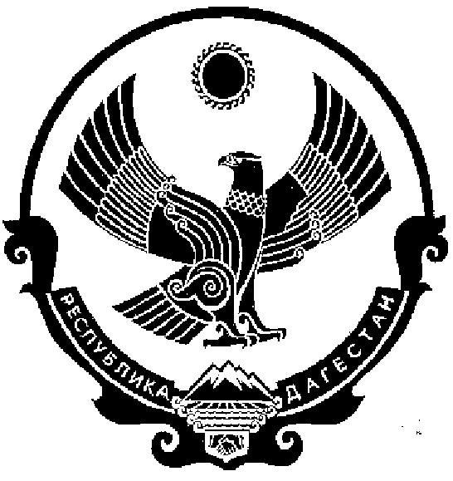
СОБРАНИЕ ДЕПУТАТОВ МУНИЦИПАЛЬНОГО РАЙОНА «КИЗИЛЮРТОВСКИЙ РАЙОН»
368120, Российская Федерация Республика Дагестан г. Кизилюрт ул. Гагарина 52 «а».
8.07.2021 № 09-04/07 РС

РЕШЕНИЕ

О внесении изменений в Решение Собрания депутатов МР «Кизилюртовский район» от 26.12.2019 г. № 12.3.-06 РС «Об утверждении структуры органов местного самоуправления муниципального района «Кизилюртовский район»

В целях совершенствования структуры Администрации МР «Кизилюртовский район» Собрание депутатов МР «Кизилюртовский район» решает:
1. Внести в Приложение Решения Собрания депутатов МР «Кизилюртовский район» от 26.12.2019 г. № 12.3.-06 РС «Об утверждении структуры органов местного самоуправления муниципального района «Кизилюртовский район» следующие изменения:
1) В позиции, «Ведущий специалист по делам несовершеннолетних» цифру «1» заменить на цифру «2».
2) В позиции, «Отдел по гражданской обороне и чрезвычайным ситуациям» изложить в следующей редакции «Отдел гражданской обороны, чрезвычайных ситуаций и мобилизационной работы».
2. Настоящее решение вступает в силу со дня опубликования.
3. Опубликовать настоящее Решение на официальном сайте Администрации МР «Кизилюртовский район» в сети Интернет.
4. Контроль за исполнением настоящего решения возложить на постоянную депутатскую комиссию по бюджету, финансам, налогам и экономической политике Собрания депутатов МР «Кизилюртовский район».

Председатель Собрания депутатов
МР «Кизилюртовский район» А.М. Магомедов

